63 誘導起電力
（高野哲夫）
- コイルに磁石を出し入れすると、コイル内に誘導起電力が生じることを示す。
- 誘導電流の向きはコイルや磁石の向きや磁石の出し入れによってそれぞれ変わることを示す。
- 誘導起電力の大きさは、コイルの巻き数や磁石を動かす速さによって変わることを示す。

＜方法＞
- 検流計とコイルをつなぎ、コイルに磁石を出し入れして、検流計の振れをみる。また、コイルを動かして、検流計の振れをみる。
- コイルの向きを変えたり、磁石の向きを変えたりして出し入れすると、検流計の振れが反転する。
- コイルの巻き数や磁石の動かす速さを変えて、検流計の振れの大きさをみる。

＜留意点＞
- コイルを検流計から離して実験しないと、検流計の振れに磁石が直接影響を与える。
- 磁石がコイルにつかえるときは、磁石に紙を巻きつけておこなう。
- 計測用の検流計の方が感度は良いが、計器板が小さいため演示実験ではみにくい。
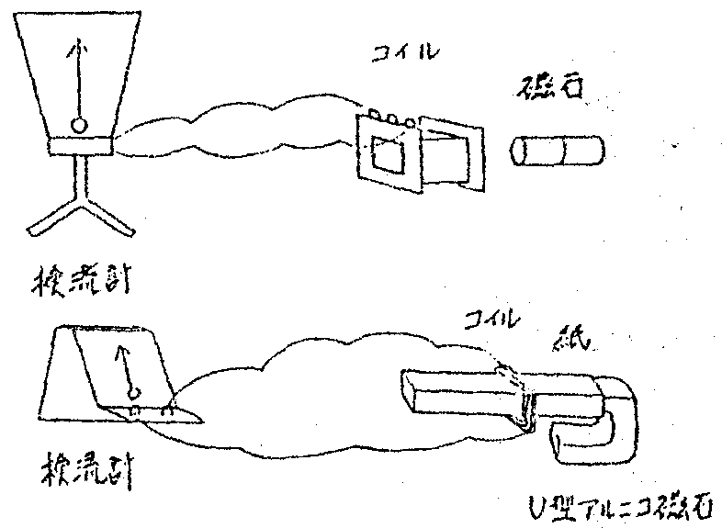
検流計
検流計
コイル
磁石
コイル
紙
U型アルニコ磁石

